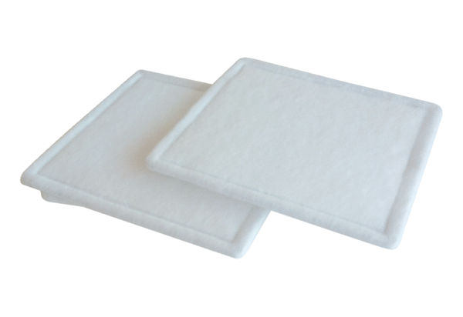Filtre à air, rechange RF 12-4Unité de conditionnement : 2 piècesGamme: C
Numéro de référence : 0093.0069Fabricant : MAICO

